Согласовано: Утверждаю
Начальник ОО и МУ Заведующая МКУ «ИМЦ системы
МР «Кайтагский район» образования админтстрации
______________ Магомедов Ш.Р. МР «Кайтагский район
___________________Кадырова Г.Б.

Годовой план работы
Муниципального Казенного Учреждения
«Информационно-Методический центр системы образования Администрации МР «Кайтагский район»
на 2020-2021 учебный год

Анализ работы МКУ «ИМЦ системы образования
администрации МР « Кайтагский район»
за 2019-2020 учебный год

Успех развития системы образования в значительной степени зависит от профессионализма и компетентности педагогических кадров, их готовности к обновлению образовательного процесса. Эту готовность призвана обеспечить методическая служба, охватывающая все категории педагогов и руководителей образовательных организаций
Основной целью деятельности ИМЦ в 2020-2021 учебном году являлось оказание методической поддержки развитию образовательных организаций,
обеспечение роста профессиональной компетентности педагогических и руководящих кадров в условиях введения ФГОС.
Задачи:
-изучения нормативно-правовых документов по вопросам образования и реализации государственной политики в области образовании;
- оказание помощи в развитии творческого потенциала и профессионально- личностного роста педагогических работников, удовлетворение их информационных, учебно-методических, образовательных потребностей в освоении и введении ФГОС;
- организация и повышение квалификации педагогических кадров;
- оказание поддержки образовательным учреждениям и отдельным педагогам (их объединениям) в освоении и введении в действие ФГОС;
- создание условий для организации и осуществления повышения квалификации педагогических и руководящих работников образовательных учреждений;
- мониторинговые исследования качества образования
В 2019-2020 учебном году МКУ «ИМЦ» продолжала работу над методической темой: «Эффективность образовательного процесса в условиях введения и реализации федеральных государственных образовательных стандартов (ФГОС)».
Вместе с тем, каждая общеобразовательная школа района работала над индивидуальной методической темой, отражающей общие проблемы, принципы, цели и задачи обучения и воспитания.

Для обеспечения внедрения ФГОС был проведен ряд мероприятий по следующим направлениям:
- создания нормативного обеспечения ФГОС
- создание организационного обеспечения ФГОС
В связи с реализацией в школах района ФГОС значительная помощь педагогам со стороны ИМЦ оказывалась с целью освоения ими требований ФГОС , образовательных технологий, методов и приемов, способствующих реализации новых образовательных стандартов.
В течение учебного года вопрос о поэтапных результатах введения ФГОС рассматривался на совещаниях директоров, на заседаниях РМО учителей начальных классов. Работники ИМЦ вскрыли проблемы введения ФГОС, предлагали пути их преодоления.
Проводились семинарские занятия для учителей начальных классов с сопровождением открытых уроков и последующим анализом
Также проводились семинары и для руководителей школ (директоров и зам. директоров).
С начала же введения ФГОС всем ОУ предложены дорожные карты (планы мероприятий и перечень локальных актов). В рамках реализации плана по внедрению ФГОС разработаны примерные рабочие программы по всем предметам и программам внеурочной деятельности.
Разработаны контрольно-измерительные материалы.
В настоящее время утверждены два стандарта – ФГОС начального общего образования (1-4 классы) и ФГОС основного общего образования (5-9). Проект ФГОС среднего (полного) общего образования (10-11 классы) находятся на стадии рассмотрения.
Школы нашего района работали по УМК «Школа России». Все учащиеся 1-4 классов обеспечены бесплатными учебниками.
В работе с заместителями директоров по учебно-воспитательной работе, ставилась цель – совершенствование административно- управленческой компетентности в условиях введения и реализации ФГОС. Для них был проведен семинар по теме «Управленческая компетентность заместителя директора по учебно- воспитательной работе как условие введения и реализации ФГОС основного общего образования в общеобразовательном учреждении. Обеспечение внедрение ФГОС ООО», в рамках которого был проведен методический диалог на тему «Новые подходы к управлению ОУ в связи с введением ФГОС ООО. Управленческая компетентность заместителя директора по УВР как условие внедрения и реализации ФГОС ООО». Были разработаны в помощь методические рекомендации по введению ФГОС ООО. На семинаре директоров школ были даны методические рекомендации по разработке основных образовательных программ в образовательном учреждении, методические рекомендации о порядке разработки учебных планов основных образовательных программ на 2019/2020 учебный год. Результатом проведѐнной работы с заместителями директоров по учебно- воспитательной работе и с директорами школ можно считать:
- созданные в каждом образовательном учреждении на основе рекомендаций планы мероприятий по реализации ФГОС ООО;
- разработаны и утверждены основные образовательные программы;
- разработаны и утверждены учебные планы основных образовательных программ на 2019/2020 учебный год
Методическая служба района не прекращает осуществлять методическое сопровождение введения ФГОС через различные формы методического просвещения педагогов.
По прежнему курсовая подготовка одна из основных форм, способствующая оказать теоретическую и методическую поддержку в профессиональном росте педагога.
В ИМЦ создан банк данных о повышении квалификации, который позволяет проводить мониторинг прохождения курсовой подготовки всеми работниками образовательных учреждений и отслеживать выполнение законодательного норматива на повышения квалификации. Выполнение плановых показателей по каждому образовательному учреждению контролируется, информация доводится до сведения руководителей. Методический центр совместно с образовательными учреждениями района создает условия для непрерывного образования педагогов . Курсы педагоги проходили как дистанционно, так и в традиционной форме. Обучение преимущественно осуществлялось в ДИРО .
Согласно календарному плану ДИРО на 2019-2020 учебный год было запланировано 105 человек.
В течение 2019-2020 учебного год прошли курсы повышения квалификации 109 педагогических работников
Значительная работа проведена в целях выявления и поддержки талантливых детей. во всех ОУ района проводятся мероприятия по выявлению таких детей. В каждой школе ведется учет и создается банк данных на одаренных детей.
На базе Маджалисской СОШ продолжает работу Центр по работе с одаренными детьми «Созвездие талантов» под руководством учителя русского языка и литературы Маджалисской СОШ Исмаиловой У.М.

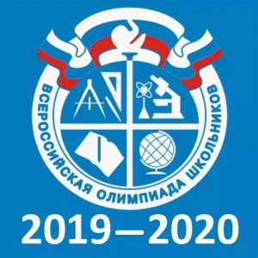
В соответствии с приказом Министерства образования и науки РД от 2 сентября 2019 г. №1592-08-1/19«О проведения школьного, муниципального и регионального этапов Всероссийской олимпиады школьников в Республике Дагестан в 2019-2020 учебном году»
в целях выявления и развития творческих способностей учащихся, создания условий для поддержки одаренных детей в соответствии с Положением о Всероссийской олимпиаде школьников и графика МОН РД были проведены олимпиады по 15 образовательным предметам: по русскому языку, истории, технологии, математике, английскому языку, физкультуре, обществознанию, литературе, физике, географии, химии, праву, биологии, ОБЖ, астрономии.
Олимпиада – это содружество детей и взрослых: учеников и учителей. Это радость совместного творческого созидания.
Всероссийская олимпиада школьников – это событие государственной важности.
Олимпиады давно стали неотъемлемой частью школьной жизни. Как сделать состязание умнейших и способнейших настоящим праздником мысли?
Школьная олимпиада является первым этапом Всероссийской олимпиады школьников. Участие в предметной олимпиаде – это итог работы педагогического коллектива с одаренными учащимися не только на уроках, но и во внеурочной деятельности (факультативах, кружках и т.д.). Учащиеся показывают знания, полученные вне рамок школьной программы.

Основными целями и задачами Олимпиады по Положению о Всероссийской олимпиаде школьников являются:
- выявление и развитие у обучающихся творческих способностей и
- интереса к научно-исследовательской деятельности;
- создание необходимых условий для поддержки одарённых детей;
- пропаганда научных знаний;
- отбор наиболее талантливых обучающихся для участия в
- муниципальных олимпиадах по предметам.

На основании этого в нашей школе выделены основные цели проведения олимпиад по общеобразовательным дисциплинам:
- создание условий для творческого самовыражения, самоутверждения школьников;
- содействие формированию творчески активной, развитой личности
- обучающихся;
- развитие мотивации к дальнейшему совершенствованию знаний.

В целях организованного проведения школьного этапа в школах было проведено ряд мероприятий:
- По школам был издан приказ «Об обеспечении организации и проведения школьного этапа Всероссийской олимпиады школьников в 2019-2020учебном году» :
  - Назначены ответственные координаторы по проведению ВсОШ школьного этапа
  - Утвержден график проведения олимпиад ВсОШ школьного этапа;
  - Сформирован состав оргкомитета жюри школьного этапа – учителя – предметники;
  - Собраны заявления о согласии на публикацию олимпиадных работ ребенка в сети Интернет;
  - Проведено открытие ВсОШ ;
  - Вывешены баннера «Олимпиадные достижения 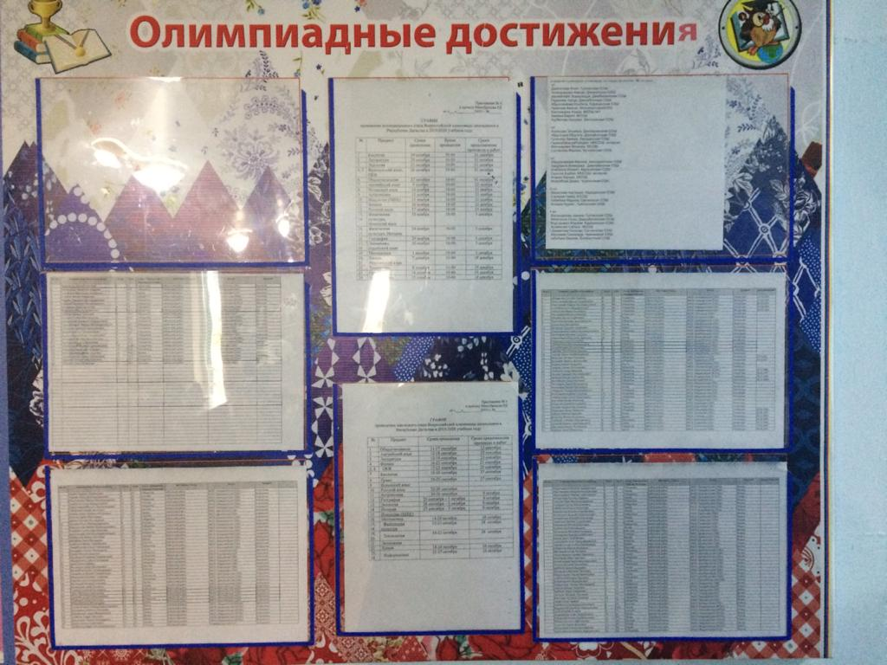

«Олимпиадный уголок»;

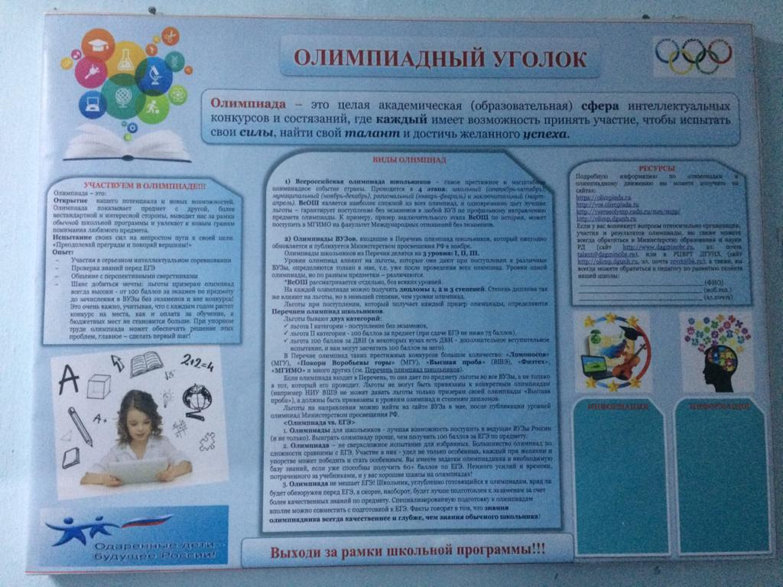

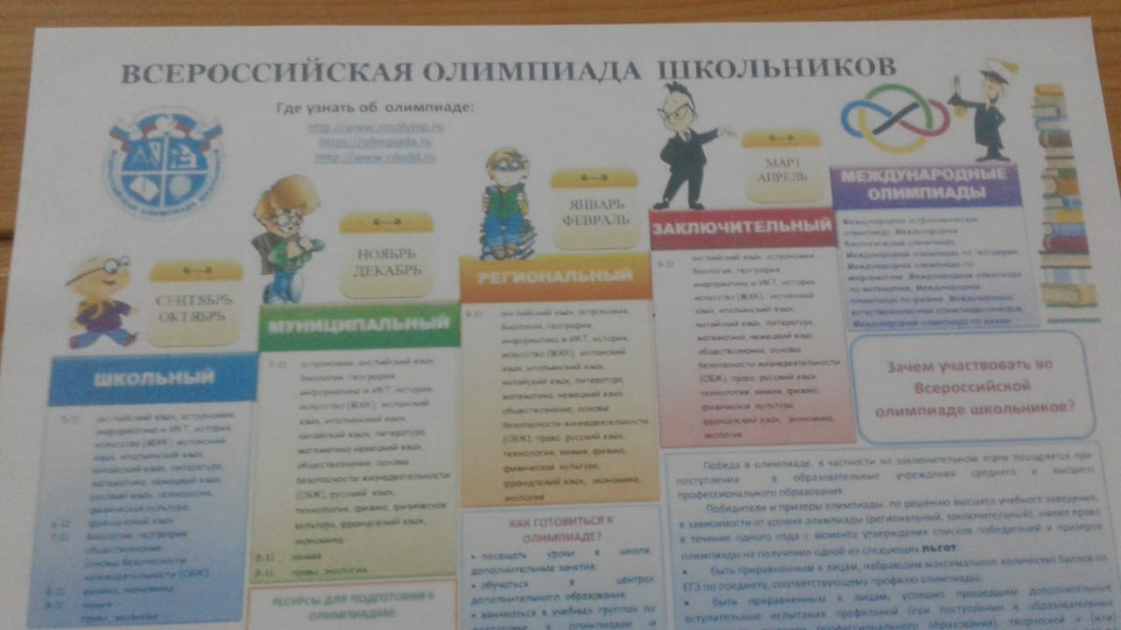

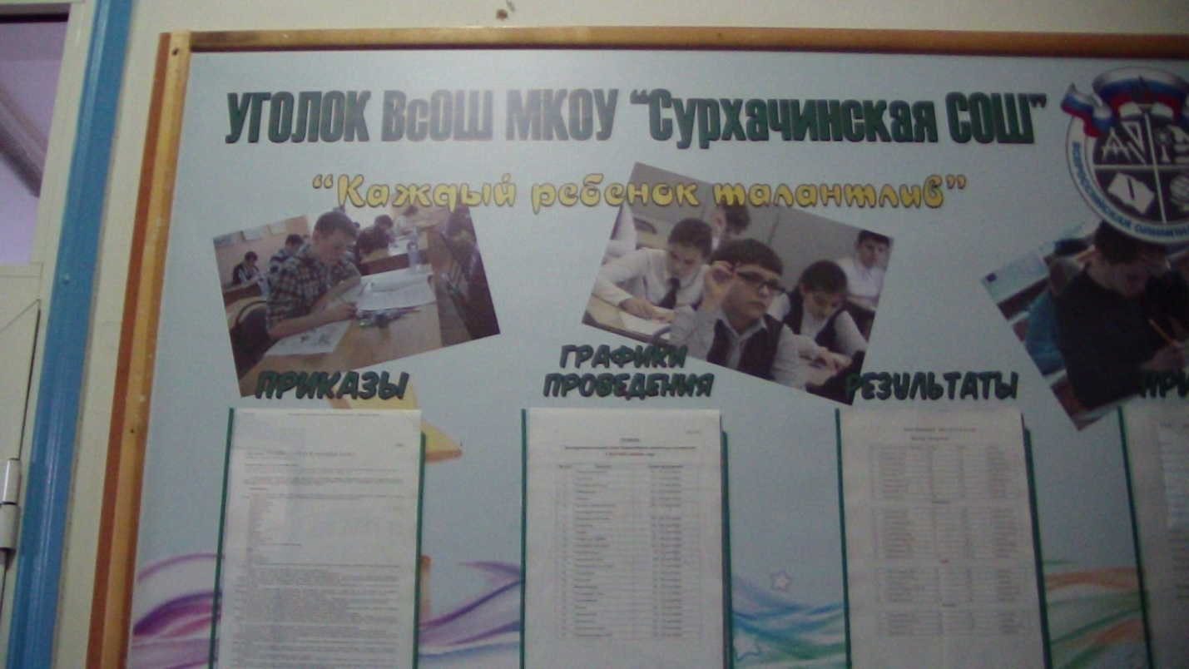
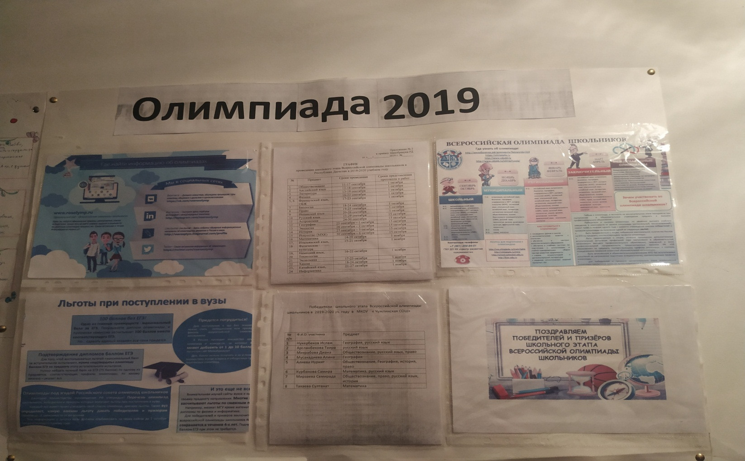

Общешкольное родительское собрание,
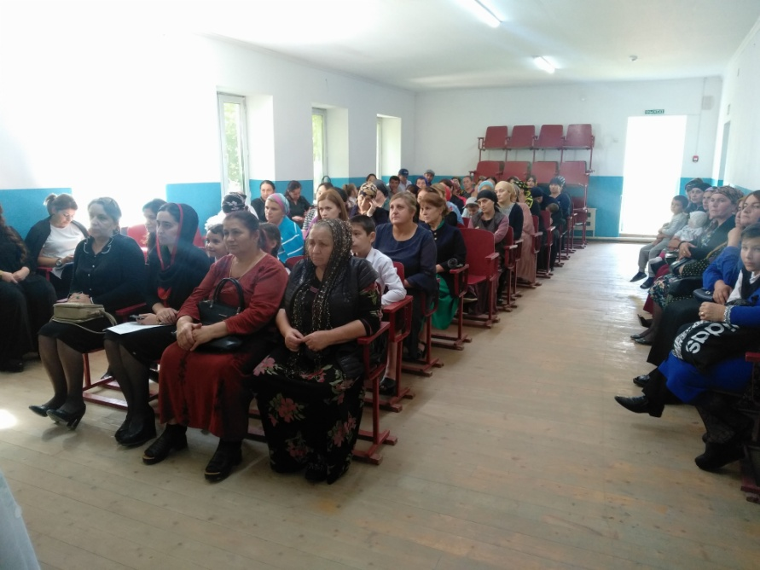

также 5-11 проведены классные часы на тему «Всероссийская олимпиада школьников»
Собеседование с педагогами школы. (Ознакомление педагогов с порядком проведения школьного и муниципального этапов ВсОШ)
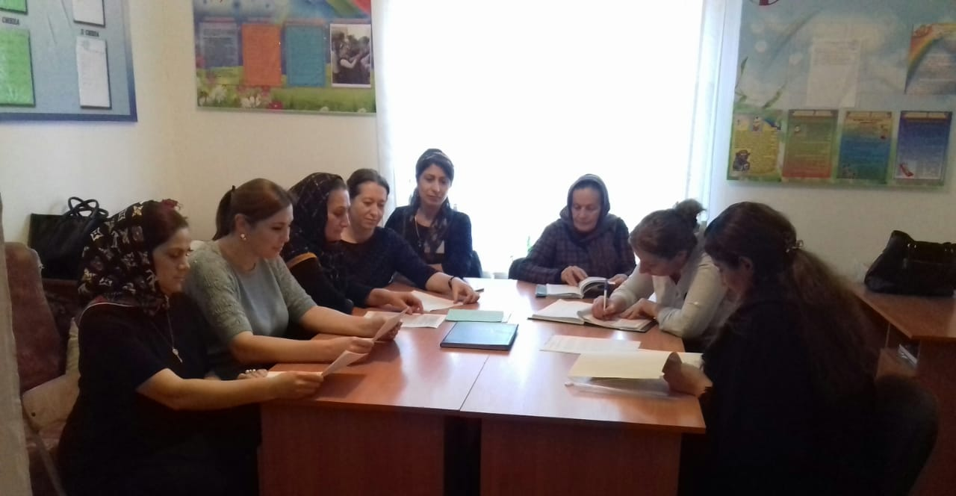
Проведение школьного этапа олимпиады
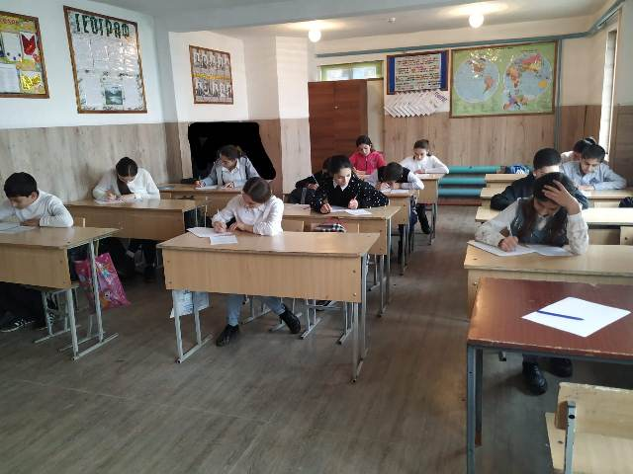

Для проведения олимпиады в каждой школе разработан внутришкольный план мероприятий по подготовке учащихся к муниципальному и региональному этапу всероссийской олимпиады школьников, а учителя – предметники соответственно разработали план работы по подготовке учащихся, данные планы предусматривали подготовку школьников к олимпиадам, проведение познавательных внеклассных мероприятий, анкетирование на выявление предметной одаренности, индивидуальную работу с учащимися, проведение методических семинаров .
С 11 сентября по 27 октября в общеобразовательных учреждениях проведен школьный этап по образовательным предметам среди учащихся 5-11 классов. Число участников школьного этапа составило 4644 учащихся Победителями и призерами стали 2098
Победителями школьного этапа Олимпиады признаны учащиеся, набравшие наибольшее количество баллов, при условии, что количество набранных ими баллов превышает половину максимально возможных баллов.
Для подведения итогов Олимпиады было создано и утверждено жюри.
Школьный этап ВсОШ прошел в сроки определенные приказом Министерства образования и науки РД о проведении школьного этапа ВсОШ, согласно локальным актам, обеспечивающим организацию и проведение олимпиады.
На школьном этапе приняли участие обучающиеся 4-х классов по таким предметам как русский язык и математика. Всего в школьном этапе приняли участие 135 человек.По математике-71, по русскому языку- 64
Для подведения итогов Олимпиады было создано и утверждено жюри.

В соответствии с приказом Министерства образования и науки РД с 19 октября по 15 декабря 2019 года прошел муниципальный этап Всероссийской олимпиады школьников. Олимпиады проводились на базе МКОУ «Маджалисская СОШ», где были созданы все необходимые условия . Олимпиада проводилась по 15 предметам(по русскому языку, истории, технологии, математике, английскому языку, физкультуре, обществознанию, русской литературе, физике, географии , химии, праву, биологии, ОБЖ, астрономии).
Число участников Муниципального этапа составило 430 человек. Призерами и победителями стали 108 человека. И 20 человек являются участниками Регионального этапа олимпиады, это ученики
Маджалисской СОШ- (2 ученика –англ.язык,
2ученика –биология,
2ученика –русский язык и
2 ученика-физич.культура) , всего 8 учеников
Карацанской СОШ - (2 ученика –биология
1 ученик-обществознание,
1 ученик- физика) всего 4 ученика
Родниковой СОШ - 1 ученик –английский язык,
1 ученик –биология,
1 ученик- география всего 3 ученика
Санчинской СОШ - 1 ученик – обществозн.
Баршамайской СОШ – 1 ученик – физика
Шилягинской СОШ -1 ученик – физич.культура

Участники регионального этапа Олимпиады тоже не набрали даже тех баллов, которые ими были получены на муниципальном этапе.
Надо отметить, что среди участников с действительно высокими результатами, набравших более 50% от максимально возложенных оказалось весьма незначительное количество.
Очень слабые результаты показали участники олимпиады почти по всем предметам .
Анализ показывает, что это стало возможным вследствие не системного и безответственного подхода к организации олимпиады со стороны администрации школ. Недостаточная индивидуальная работа с одаренными детьми.
В школах района есть учителя, которые за годы своей профессиональной деятельности не делали попыток выйти с учеником на муниципальный этап олимпиады.
Все с таким положением смирились, поэтому и складывается в силу отсутствия спроса администрации в отношении таких учителей попустительство и безответственности за результаты своей работы и школы
Причиной этого является то, что в общеобразовательных организациях недостаточно организована методическая работа по данной проблеме, нет системы подготовки обучающихся к участию в олимпиаде. Указанные проблемы приводят к тому, что творческий и интеллектуальный потенциал одаренных детей не раскрывается в полной мере.
К одной из причин затруднений у учащихся можно отнести нехватку внепрограммных знаний, невысокий уровень кругозора. В целом результаты предметных олимпиад говорят о невысоком уровне подготовки учащихся к выполнению нестандартных заданий, т.к. отсутствует целенаправленная работа со стороны учителей по подготовке детей к участию в этапах всероссийской олимпиады школьников.
Главными причинами затруднений обучающихся являются:
недостаточная индивидуальная работа с одарёнными детьми;
отсутствие дополнительных часов для углублённого изучения предмета;
несоответствие заданий программе данного класса;
узкий кругозор участников олимпиады, недостаточная работа с дополнительной литературой по предметам.

Поэтому необходимо совершенствовать работу с одаренными детьми, начиная с начального уровня. Подготовка учащихся к олимпиаде – это долгий процесс, который продолжается из года в год. Только благодаря продолжительной и системной работе можно добиться хороших результатов.
В ОУ должны быть выделены часы для решения олимпиадных заданий, это должны быть кружки в младших классах и факультативы в старших.

В соответствии с приказом Министерства образования и науки РД от 22 января 2020 г. №113-08/20 «О проведения школьного, муниципального и регионального этапов Всероссийской олимпиады школьников по предметам национально-регионального компонента в 2019-2020 учебном году»
Проводились школьный и муниципальный этапы по родным языкам (даргинский, кумыкский), по родным литературам (даргинский, кумыкский) и по Истории Дагестана.
Призерами Республиканского этапа стали: ученица 11 класса Джинабинской СОШ по родной (даргинской) литературе и ученик 11 класса Карацанской СОШ по предмету История Дагестана
Меры по устранению низкого уровня предметной подготовки участников олимпиады:

1. Для более эффективной работы с одаренными детьми организовать систематическую работу в течение учебного года, способствовать развитию эрудиции и логики, творческих способностей учащихся.
2. Усилить работу с учениками, имеющими нестандартное мышление, не только во внеурочное время, но и на уроках.
3. Проанализировать типичные ошибки учащихся на уроках.
4. Подобрать/разобрать тренировочные задания на западающие знания и умения и систематически выполнять аналогичные тренировочные задания.
5. Пополнять банк олимпиадных заданий.
6. Продолжать учить детей рационально распределять время на все виды заданий.
7. Участвовать с детьми в различных дистанционных конкурсах, что будет способствовать популяризации олимпиадного движения как в отдельном классном коллективе, так и в школе.
8. Развивать систему индивидуального сопровождения одаренных учащихся.
9. Организовать работу с одаренными детьми с учетом специфики олимпиадных заданий. 10. Принять меры по ликвидации пробелов в знаниях, умениях и навыках учащихся, выявленных по итогам олимпиады.
11. На уроках и дополнительных занятиях использовать больше творческих заданий.
12. Выполнять задания, подобные олимпиадным, с одаренными учащимися на уроках и в качестве домашнего задания.
13.Соблюдать дифференцированный подход к обучению, предоставлять возможность одаренным учащимся выполнять задания повышенной сложности
Рекомендации: На основании вышеизложенного, рекомендуется:
1. Руководителям ШМО провести детальный анализ олимпиадных работ, рассмотреть результаты анализа на заседаниях предметных ШМО.
2. Продолжить всестороннюю подготовку участников Всероссийской олимпиады: на уровне школы (кружковые и индивидуальные занятия),
3. Более активное использование олимпиадных заданий в учебном процессе; активнее привлекать обучающихся к использованию дополнительной литературы.
4. Активизировать работу по участию школьников различного уровня дистанционных олимпиадах по предмету.
5. Продолжить работу по развитию навыков исследовательской работы.
6. Учителям-предметникам, учащимся которых рекомендовано принять участие в муниципальном этапе олимпиады, осуществлять целенаправленную индивидуальную работу по подготовке участников.

Во исполнение приказа министерства образования и науки РД
№ 2455 -05/19 25 ноября 2020 года и в целях выявления, поддержки и поощрения творчески работающих педагогов, повышения престижа учительского труда, распространения инновационного педагогического опыта лучших учителей школ района в период с 16 по 20 декабря 2020 года был проведен муниципальный этап конкурса « Учитель года Республики Дагестан – 2020»
В конкурсе приняли участие: 7 чел.
учитель начальных классов МКОУ « Родниковая СОШ» ОмароваМадинаГаджикурбановна
учитель начальных классов МКОУ «Маджалисская СОШ» ЧупановаВиалеттаХалидовна
учительрусского языка и литературыМКОУ «Маджалисская МСОШ» Омарова Сабина Альбертовна,
учитель географии МКОУ « Маджалисская СОШ» МирзаеваБажиханум Рашидовна ,
учитель ИЗО МКОУ «Баршамайская СОШ» Махмудова ХадижатМагомедиминовна.
учитель географииМКОУ Карацанской СОШ НуцалхановаМайсаратИсабековна
учитель математики и информатикиМКОУ « Шилягинской СОШ» Курбанова Джума Магомедовна,

Жюри конкурса выявило победителей и призеров конкурса:

1 место – МирзаеваБажиханумРашидовна,учитель географии МКОУ «Маджалисская СОШ»
2 место- ЧупановаВиалеттаХалидовна ,учитель начальных классов МКОУ «Маджалисская СОШ»

3 место – Махмудова ХадижатМагомедиминовна, учитель ИЗО МКОУ «Баршамайская СОШ»

Книжный фонд по библиотекам школ района составляет 1039186 экз из них художественная литература - 73094 кз , методическая литература 9416экз , учебники - 956676 экз

На 2019/2020 учебный год через минобр науки получили школьные учебники 3306 экземпляр на сумму 907389,97руб.
На сегодняшний день обеспеченность учащихся школ учебниками состаляет 80%
По нашему заказу в прошлом учебном году мы не получили учебники 1-4 классы 1287 экз и 2148 учебников 5-11 классы. В школах не хватают учебники;
1) родные языки 5-9кл
2) родная литература 1-9 классы
3)история Дагестана 8,9,10кл
Выше названных учебников ежегодно мы заказываем, однако до сих пор не выпущены. Одна из причин является слабое финансовое положение.

Все полученные учебники розданы по всем школам района и поставлены на учет. Составлены на них накладные и реестр на приход и расход учебников.
Библиотеки осуществили прием, систематизацию и техническую обработку новых поступлений. Картотека учебников пополнялась и редактировалась по мере поступления. В школах проводились рейды по проверке состояния учебников, организовались интересные конкурсы и праздники к юбилейным датам писателей.

Внедрена в школах электронная система идентификация каждого учебника путем нанесения защитных голограмм с уникальным номером. Поступившие учебники в школах регистрированы в инвентарной книге, накладные подшиты , ведутся суммарный учет книг. В компьютер уже занесены все сведения по районному фонду учебников.
Во всех общеобразовательных школах района занесены на сайты АИС « Учебник» - автоматизированная информационная система мониторинга и учета обеспеченности учебниками. Основными функциями АИС « Учебник» - является размещение, обработка и хранения данных о составе библиотечных фондов учебников школ.
В настоящее время обеспеченность в школах школьными учебниками составляет ____%. Заказ учебников осуществляется по желанию учителя и строго по федеральному перечню учебников.
Однако школы нуждаются в дополнительных учебниках . Не хватают, и ряд лет нет поступления учебников родных языков 5-11 классы, родная литература 1-4 кл, история Дагестана 8 кл.

В марте 2019 года составлен план проведения Республиканской военно-спортивной игры «Зарница» среди учащихся 10,11 классов. Проведен муниципальный этап игры, а победившая команда должна была участвовать в зональном этапе игры. К сожалению, из-за коронавируса зональный этап не был проведен.

Единая методическая тема:
«Эффективность образовательного процесса в условиях введения
и реализации федеральных государственных образовательных
стандартов»

ЗАДАЧИ на 2020-2021 учебный год

1.Совершенствовать работу по поддержанию творческой среды, развитию способностей каждого ребенка, стимулированию и выявлению достижений одаренных детей, расширять возможности самореализации талантливых детей через создание единого образовательного пространства;

2.Оказывать методическую поддержку в реализации образовательного процесса, повышении эффективности развития инновационной деятельности в области воспитания и обучения;

3.Продолжать работу по созданию целостной системы непрерывного дополнительного профессионального роста педагогических кадров;

4.Повышать престиж труда педагогов и усиливать ответственность за конечные результаты деятельности, качественное усовершенствование кадрового состава системы образования;

5.Совершенствовать формы изучения, обобщения и пропаганды педагогического опыта и управленческой деятельности в системе образования;

6.Обеспечивать методическое сопровождение и поддержку образовательным учреждениям по введению федеральных государственных образовательных стандартов общего образования;
7.Обеспечивать методическое сопровождение и поддержку образовательным учреждениям по введению дистанционного обучения в школах района

8.Удовлетворять информационные, учебно-методические, образовательные потребности педагогических работников образовательных учреждений;

9. Обеспечивать профессиональную подготовленность и мотивированность руководителей и педагогов к решению новых профессиональных задач, возникающих в связи с реализацией ФГОС и управлением процессом его введения в практику;

10.Развивать и внедрять инновации в образовательный процесс, координировать и стимулировать поиска эффективные технологии;

11.Поддерживать Интернет сайты образовательных учреждений.

12. Создавать условия для повышения квалификации, развития профессиональных способностей, педагогического творчества работников образования через самообразование, проведение аттестации, направление на курсовую подготовку, работу РМО, региональные и районные семинары проведение конкурсов, обобщение и распространение передового педагогического опыта учителей района

13. Ознакомить педагогических работников с достижениями педагогической науки и педагогической практики, с новыми педагогическими технологиями (проблемное обучение, проектная, учебно-исследовательская деятельность, технологии деятельностного типа) и ИКТ, внедрение их с целью применения данных знаний в педагогической деятельности.

14. Обеспечивать педагогических работников района информацией по вопросам современного образования.

15. Работа над единой методической темой.

16. Оказывать адресную методическую помощь образовательным учреждениям в соответствии с их заявками.

17. Формировать банк педагогического опыта, системы обобщения и распространения опыта творчески работающих учителей, использование при этом новых форм (публикация материалов на сайте, создание компакт-диска с материалами, педагогическая студия, мастер-классы, методический бюллетень, брошюры);

18. Создавать условия для удовлетворения информационных, учебно-методических, организационно-педагогических и образовательных потребностей педагогов.

19. Прогнозировать, планировать и организовать повышения квалификации и профессиональной переподготовки педагогических и руководящих работников образовательных учреждений, оказывать им информационно-методическую помощь в системе непрерывного образования.

20. Организовать работы районных методических объединений.

21. Организовать и провести конкурсы профессионального мастерства педагогических работников образовательных учреждений.

22. Организовать и провести предметные олимпиады обучающихся образовательных учреждений.

23. Организационно-методическая работа
по активизации участия педагогов в различных конкурсах, по повышению мотивации, их стимулированию к развитию через конкурсы профессионального мастерства.
Циклограмма деятельности ИМЦ

 | 1 неделя | 2 неделя | 3 неделя |  | 4 неделя
понедельник | - день самообразования и работы с информационными материалами;  -работа с документацией;  -оформление материалов по итогам проверок, обобщения опыта работы и т.п. |  |  |  | Методический день в ОУ
вторник | Командировки в ОУ |  |  | Методический совет
среда | -индивидуальные консультации;  - работа районных методических объединений;  - семинары и другие методические мероприятия
четверг | Командировки в ОУ
пятница | -индивидуальные консультации;  - работа районных методических объединений;  - семинары и другие методические мероприятия |  |  |  | - анализ работы за месяц, планирование работы на следующий месяц

План организационных мероприятий.

№  п/п | Наименование мероприятий | срок | ответственные | примеч.  отметка о  выполнении
1 | Провести августовское совещание работников образования района | август | Начальник ОО и МУ, ведущие специалисты  методисты ИМЦ
Повышение квалификации педагогических кадров
2. | Заключить договор с ДИРО «Об организации и проведении курсов повышения квалификации работников образования района на  2020 – 2021учебный год.  - Сбор заявок на курсовые мероприятия с ОУ  - Составление графика прохождения курсовой подготовки  - Ежемесячная сверка прохождения курсов педагогическими работниками района.  - Информирование ОУ о плане курсовых мероприятий через сайт  - Проведение публичных отчетов зам.директоров об организации повышения квалификации в учреждениях образования  - активизировать работу по организации профессиональной переподготовки руководящих работников в области «мененджмент в образовании»  - обеспечить выполнение плана курсовой переподготовки педагогических и руководящих работников дошкольных учреждений района за 2016 – 2017 учебный год  - изучать эффективность курсовой переподготовки учителей школ района,  для этого:  а) посещать уроки  б) заслушивать на заседаниях ШМО и РМО творческие отчеты  в) проводить контрольные срезы. | Декабрь 2020  Сентябрь-октябрь  В течение года  В течение года  В течение года  В течение года  В течение года | Методист  Абакарова П.М.  Методист  Абакарова П.М  Методист  Абакарова П.М  Методист  Абакарова П.М  Методист  Абакарова П.М  Методист  Абакарова П.М  Методист  Абакарова П.М  Методист  Абакарова П.М  Методист  Абакарова П.М
 | Подготовить и представить в ДИРО списки учителей школ района | сентябрь 2020г. | Зав. ИМЦ  методисты
 | Оказывать помощь работникам образования района в приобретении методической и педагогической литературы | в течении  года | методист  Абдуллаева С.А
 | Организовать работу среди работников образования района по подписке на периодические издания | в период подписной компании | методист  Абдуллаева С.А.
 | Оказывать постоянно методическую помощь по вопросам планирования и организации работы:  а) администрации школ и дошкольных учреждений  б) руководителям ШМО  в) учителям и воспитателям образовательных учреждений  г) стажерам, молодым специалистам и заочникам  д) учителям, ведущим кружки и факультативы | систематически | Зав. ИМЦ Кадырова Г.Б.,  методисты
 | Изучать состояние самообразовательной работы учителей школ района, через беседы, посещение уроков и внеклассных мероприятий. | в течении  года | Зав. ИМЦ,  методисты
 | Оказывать методическую помощь учителям, проходящим аттестацию на квалификационную категорию в 2020 – 2021учебном году | в течении  года | Зав. ИМЦ  методисты
Работа с молодыми специалистами

 | Проводить работу с молодыми учителями:  а) обновить банк данных молодых учителей и наставников  в) проводить с молодыми учителями групповые и индивидуальные консультации образовательного процесса в школе  г) посещать уроки молодых учителей с целью оказания методической помощи в овладении современными методами преподавания и воспитания учащихся | в течении  года | КадыроваГ.Б., зав.ИМЦ
 | Провести «Круглый стол» для молодых учителей по теме: «Урок - совместное творчество учителя и учащегося» | Октябрь 2020 г. | КадыроваГ.Б., зав.ИМЦ
 | Провести неделю молодого учителя на базе Маджалисской СОШ  организовать посещение уроков у опытных учителей и ознакомить с документацией этих учителей. | По графику Маджалисской МСОШ | КадыроваГ.Б., зав.ИМЦ, зам.директора по УВР МСОШ
 | Организовать и провести районный тур научно – практической конференции молодых исследователей «Шаг в будущее».  Обеспечить участие победителей районного тура на Республиканском этапе конференции | По приказу МОН РД | Бахмудова Г.Х  Руководители ОУ
 | Подготовить в соответствии с Республиканским Положением конкурса «Учитель года » районное Положение конкурса | По приказу МОН РД | КадыроваГ.Б., зав.ИМЦ, методисты
 | Провести районный этап конкурса «Учитель года » | По приказу МОНРД | КадыроваГ.Б., зав.ИМЦ, методисты
 | Провести районный тур конкурса «Воспитатель года » | В течение года | КадыроваГ.Б., зав.ИМЦ, методисты
 | Подготовить и провести школьный и районный тур предметных олимпиад, согласно республиканскому графику, обеспечить участие учащихся-победителей районного тура на республиканском этапе. | Согласно республиканскому графику | КадыроваГ.Б., зав.ИМЦ, методисты
Работа с одаренными детьми
 | Обновить банк данных на «одаренных детей» и организовать работу с «одаренными детьми», | В течение года | Бахмудова Г.Х.  Исмаилова У.М.
 | Организация и проведение школьных, районных и республиканских туров предметных олимпиад  -методическое сопровождение школьного этапа всероссийской олимпиады школьников.составление олимпиадных заданий в соответствии с рекомендациями Центральных предметно-методических комиссий  -издание приказа о проведении муниципального этапа всероссийской олимпиады школьников | Согласно республиканскому графику | Кадырова Г.Б. методисты руководители МО
 | План организационных мероприятий
 | Организовать выезды творческих групп совместно с методистами для оказания методической помощи руководителям и учителям школ района по заявкам школ.  Составить плпн работы по оказанию методической и практической помощи учителям района | В течение года | Кадырова Г.Б. методисты руководители МО
 | Изучить работу ШМО по русскому языку, математике и начальных классов | В течение года | методисты ИМЦ члены методсовета
 | Провести конкурс среди школ района на лучший предметный кабинет (подготовить положение, памятки, рекомендации по проведению конкурса) | В течение года | Методисты ИМЦ
 | Осуществить фронтальную проверку во всех начальных школах района  Провести мониторинг качества образования по графику по следующим предметам:  Русский язык в 4,5,9,10,11 классах  Математика в 4,5, 9,10,11 классах  Физика 5, 9,10,11 классах  История в 5, 9,10,11 классах  Биология в 5, 9,10,11 классах  Иностранный язык в 5, 9,10,11 классах  Родной язык в 5, 9,10,11 классах  Химия в 5, 9,10,11 классах  Обществознание в 5, 9,10,11 классах  Провести 4 заседания методсовета  Провести 4 заседания зам.директоров  Провести семинары для учителей начальных классов  Провести олимпиаду для уч-ся 3 и 4 классов | В течение года  В течение года  По плану  По плану  По плану  По плану | Методисты ИМЦ  Члены комиссии  Зав.ИМЦ Кадырова Г.Б.  Зав.ИМЦ Кадырова Г.Б.  Кадырова Г.Б.  Кадырова Г.Б.

Методическое сопровождение дошкольного воспитания

Название мероприятия | Сроки | Категория участников | Ответственные
Обновление банка данных детей дошкольного возраста Кайтагского района, воспитанников ДОУ, | Август, январь |  | Хабиева А.И.
Анализ количества детей, нуждающихся в устройстве в ДОУ (очередность) | ежемесячно |  | Хабиева А.И.
Обновление базы данных о работниках ДОУ | Сентябрь, январь |  | Хабиева А.И.
Анализ наполняемости и посещаемости ДОУ | 1 раз в полугодие |  | Хабиева А.И.
Статистическая отчетность ДОУ | По графику |  | Хабиева А.И.
Промежуточная и итоговая диагностика воспитанников ДОУ | Сентябрь, январь, май | Воспитанники ДОУ | Хабиева А.И.
Диагностическое исследование уровня подготовки детей 6-7 лет к школьному обучению | Апрель-май | Воспитанники ДОУ | Хабиева А.И.
Анализ участия педагогических работников и воспитанников ДОУ в конкурсах, выставках и др. | В течение года | Педагоги и воспитанники ДОУ | Хабиева А.И.
Мониторинг – опрос родителей воспитанников ДОУ «Удовлетворенность качеством дошкольного образования» | Февраль-апрель | Родители воспитанников ДОУ | Хабиева А.И.

IV.Изучение, обобщение и распространение
передового педагогического опыта

1. | Рабадановой Аминат Шапиевны | Учителя русского языка и литературы | Таймазов И.А.-методист ИМЦ
2. | Магомедовой Раисат Иминовны | Учителя родного языка Джинабинской СОШ | Магомедова З.Н.методист ИМЦ
3. | Иманзагировой Кумсият Умалатовны | Учителя физики Маджалисской СОШ | Абакарова П.М. –методист ИМЦ
4. | Магомедовой Унайзат А. | Учителя начальных классов Сурхачинской СОШ | Кадырова Г.Б.-зав.ИМЦ,

